Предмет: История изобразительного искусства.
Бланк заданий.
Ф.И.ученика (цы)____________________________класс_2_______
Рассмотрите репродукции и ответьте на вопросы.
Изображение | Вопрос | Ответ
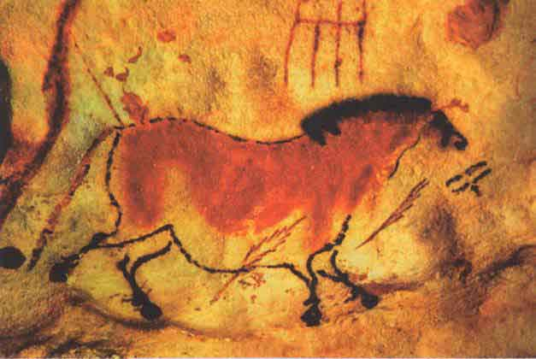 1. | -Где и чем изображал первобытный человек животных?
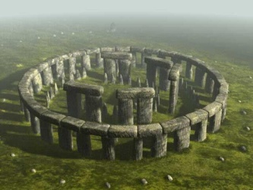 2. | -Что это за постройка, где она находится?
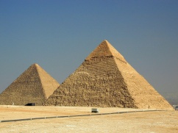 3. | -Как называется это грандиозное сооружение?  -Какая высота этой гробницы?
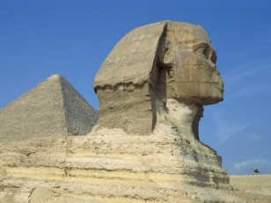 4. | -Что это за статуя фантастического существа?  -Из какого материала ее возвели?
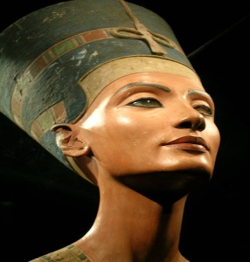 5. | -Чей это скульптурный портрет?  -Кто его создал ?
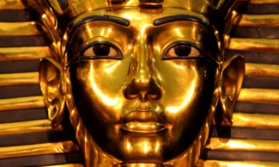 6. | -Чью гробницу полную сокровищ нашли в 1922 году?  -Что это за шедевр?
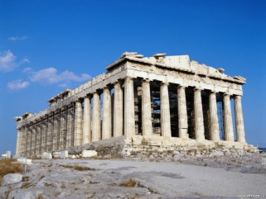 7. | -Что это за сооружение, какому божеству он посвящен?  -Кто создатель этого храма?
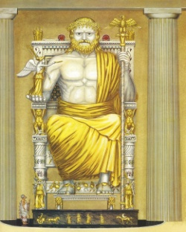 8. | - Кто создатель самой знаменитой скульптуры Древнего мира?  -Где она находилась?
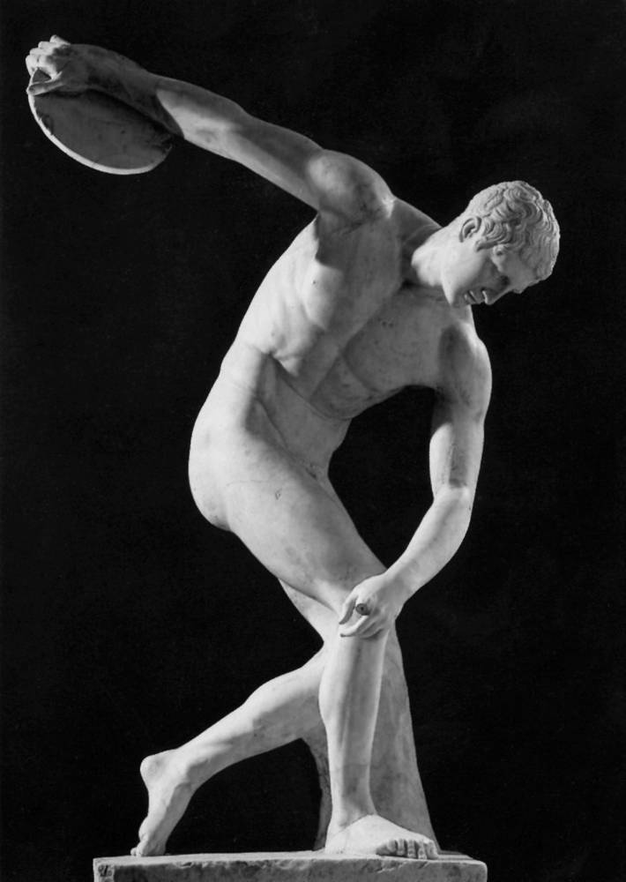 9. | -Назовите статую и ее автора.
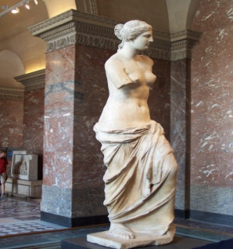 10. | -Как называется эта знаменитая статуя?  -Какой музей мира она украшает?
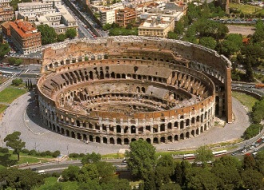 11. | -Как называется самая большая арена античного мира?  -Для каких зрелищ она создана?
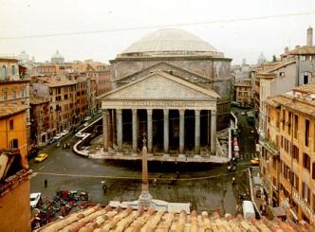 12. | -Что за храм стоит в центре Рима?  -Кому он посвящен?  - Из какого материала его построили?
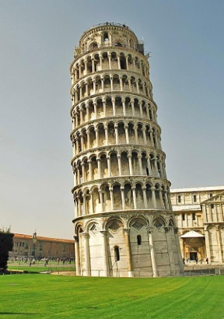13. | -Как называется эта своеобразная башня, которая украшает прекрасный архитектурный комплекс?
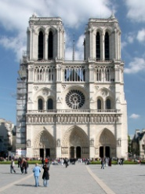 14. | -Что за сооружение строили несколько столетий?  -Где оно находится?
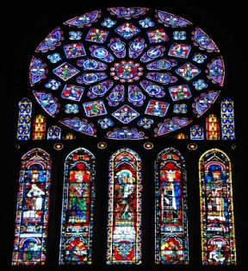 15. | -Что это за многоцветные картины ,которые украшали соборы?

